Возвращаясь к напечатанному

Рефобзор - новый межфирменный ресурс?

Ресурсы, содержащие отзывы о рефератных фирмах, продолжают появляться. С 1 сентября 2012 года их число пополнил «Рефобзор». Правда, дата открытия на сайте названа парадоксальная – 31 июня (!) 2012 года.
На сайте сейчас данные о 84 компаниях, преимущественно московских (или имеющих филиалы в Москве, как HomeWork). Но создание этого ресурса явно не обошлось без небезызвестной компании IQ Assistant, которая благодаря этому ресурсу получила возможность лишний раз назвать себя «самой надёжной рефератной компанией» и приписать себе год основания – 2007.

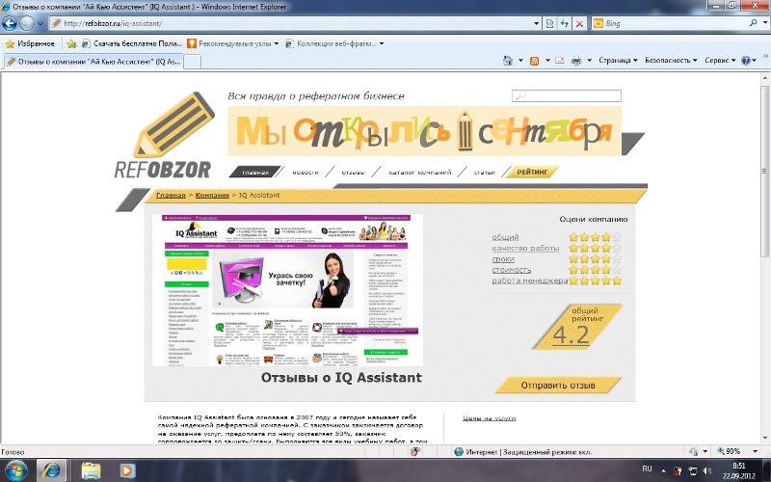

На самом деле 2007 год – это год, когда возглавляющая тогда ещё не существовавшую компанию IQ Assistant Яна Склярук (удостоенная нашей «Золотой подставы» в специальном отличии «Малая почётная безграмота») поступила на работу в один из московских офисов HomeWork, и, судя по отзывам исполнителей, наломала там дров. Достаточно сказать, что именно ей была адресована следующая цитата: «Менеджер может небрежно отнестись к предоставленным Вами материалам. Например, пропустить при скоропалительном сканировании страницу-другую из методических указаний. Или одну и ту же страницу отсканировать дважды и трижды. А то сделает и то, и другое. В таком виде и прикрепит к системе» (мы цитируем скандальную «Историю про HomeWorkPro», автором которой является Ян Мацкявичюс). В 2008 году Склярук основала компанию IQ Consultant, но из-за конфликта с партнёром по бизнесу (и не только по нему) откололась.
Хорошо, когда тебе дарит сайт компания из Санкт-Петербурга за здорово живёшь! Лишние пять или девять лет здесь приписать уже не составляет труда! А насчёт «самой надёжной компании»… можно ли назвать так компанию, которая представляет собой крайнее вырождение рефератного дела? Компанию, у которой поиск спроса заменяется ресурсом Weblancer.net, а поиск предложения – «межфирменным сотрудничеством» с другими компаниями? Компанию, которая искажает информацию от заказчиков и не выплачивает исполнителям гонорары под предлогом отказа исправлять (естественно, несуществующие) замечания?

Вот чем занимаются твои работодатели, когда ты, Исполнитель, работаешь

К новому ресурсу «Рефобзор» Интернет-журнал «Контрольный листок» также относится отрицательно. Просто стало больше на один ресурс, явно поддерживаемый одной или несколькими компаниями, но выдающий себя за «независимый». И написать заслуженные отрицательные отзывы на таких ресурсах проблематично: все отзывы проходят предварительную модерацию. Но и опубликованные отзывы ничего не дадут: на многих таких ресурсах есть платная функция управления отзывами. То есть администрация может предложить компании: платите – и можете удалять негативные отзывы о вас. Про «Рефобзор» пока такой информации нет в силу его недавнего появления, но описанная продажность подобного ресурса реализуется технически просто.

